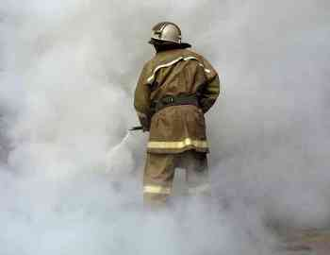
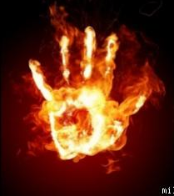
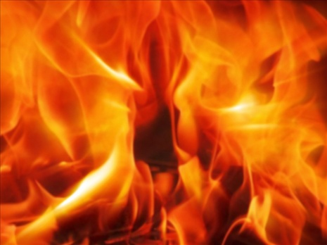
При эксплуатации печного отопления запрещается:

- эксплуатировать неисправные печи (имеющие трещины неисправные дверцы и др.);
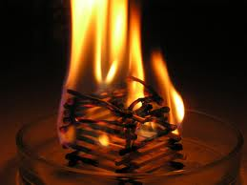
- применять для розжига печи легковоспламеняющиеся жидкости, использовать для топки печей дрова, длина которых превышает размеры топки;
- топить печи с открытыми дверцами;
- перекаливать печи (при необходимости лучше
топить печь 2-3 раза в день);
- оставлять без присмотра топящиеся печи;
- сушить и складировать непосредственно на печах и возле них одежду, другие горючие вещества и материалы.
При эксплуатации электроустановок запрещается:
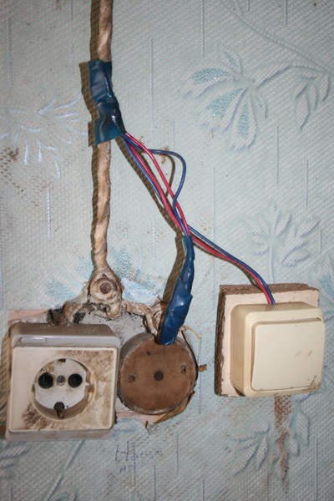
- применение для защиты электросетей и электрооборудования вместо автоматических предохранителей и калиброванных плавких вставок защиту незаводского (кустарного) изготовления (скрутки проволоки, «жучки» и другие изделия);
- использование провода и кабеля с поврежденной изоляцией, оклеивание и окрашивание электрических проводов и кабелей;
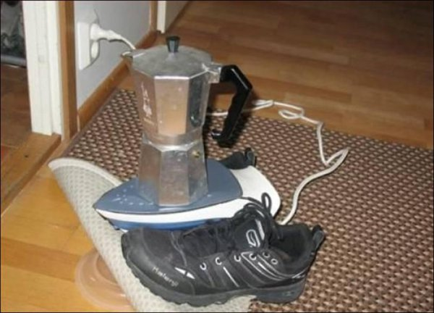
- оставление без присмотра электроприборов
(кроме холодильника);
- эксплуатация поврежденных розеток;
- перегрузка электрической сети путем включения одновременно нескольких электроприборов;
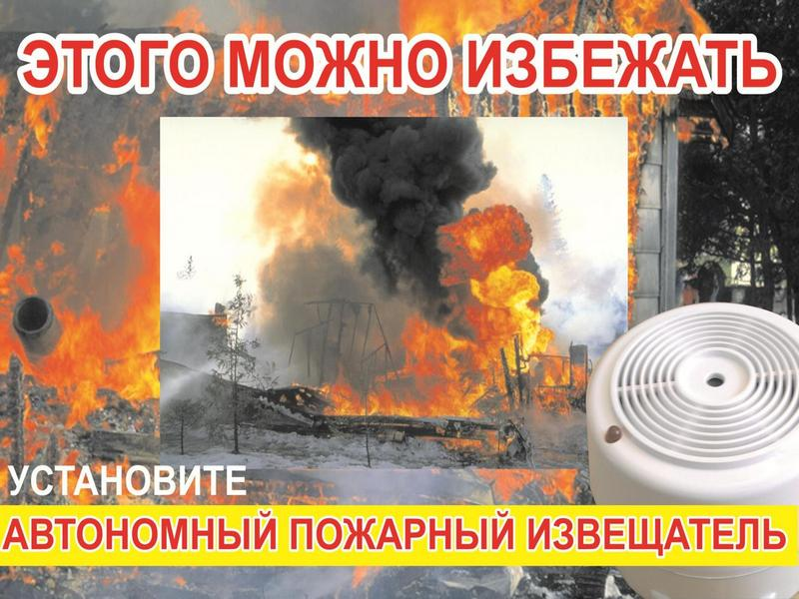
- применение в качестве электросетей радио- и телефонных проводов.
С целью предупреждения гибели людей на пожарах рекомендуется оборудовать свои домовладения автономными пожарными извещателями.


